**河北区2023-2024学年度第一学期期末高三年级质量检测**

**化 学**

**注意事项：1．每题选出答案后，用铅笔将答题卡上对应题目的答案标号涂黑。如需改动，用橡皮擦干净后，再选涂其它答案标号。**

**2．Ⅰ卷共12题，每题3分，共36分。在每题列出的四个选项中，只有一项是最符合题目要求的。以下数据可供解题时参考：**

**可能用到的相对原子质量：H1 C12 N14 O16 S32 Ca40 Mn55 Se79**

**第Ⅰ卷共36分**

**一、单选题**

1．从深邃的海底到浩瀚的太空，中国科学家探索的脚步从未停止。下列成果所涉及的材料为金属材料的是（ ）

A．“神舟十五号”飞船使用的耐辐照光学窗材料——石英玻璃

B．“长征五号”运载火箭使用的燃料——液氢

C．“福建号”航母使用的高强度甲板材料——合金钢

D．“C919”大飞机使用的机身复合材料——碳纤维和环氧树脂

2．化学创造美好生活，下列生产活动与对应化学原理没有关联或关联性不正确的是（ ）

|  |  |  |
| --- | --- | --- |
| 选项 | 生产活动 | 化学原理 |
| A | 社区服务：用84消毒液清洗公共桌椅 | 84消毒液中的有强氧化性 |
| B | 实践活动：点燃天然气做饭 | 天然气的燃烧为放热反应 |
| C | 自主探究：将铁丝分别放在有水和无水环境中观察较长时间 | 钢铁在有水存在的条件下更容易生锈 |
| D | 家务劳动：白醋除去水壶中的水垢 | 白醋可以溶解碳酸钙等难溶物 |

3．下列化学用语表示不正确的是（ ）

A．烧碱的化学式： B．中Fe元素的化合价：+6

C．的结构示意图： D．氯化钾的电离方程式：

4．根据元素周期表和元素周期律，判断下列叙述正确的是（ ）

A．氢卤酸的酸性由强到弱的顺序：

B．同周期第ⅡA族和第ⅢA族元素原子序数可能相差1、11、25

C．铁元素位于元素周期表中第四周期第ⅧA族

D．主族元素都有最高正价，且都等于该元素原子的最外层电子数

5．下列有关有机物的说法中不正确的是（ ）

A．属于取代反应

B．分子式为的有机物属于卤代烃

C．苯的二氯取代物有三种结构

D．分子组成上相差一个或若干个原子团的有机物之间一定互为同系物

6．下列反应的离子方程式正确的是（ ）

A．向氢氧化亚铁中加入足量的稀硝酸：

B．泡沫灭火器原理：

C．浓氨水中滴加少量硫酸铜溶液：

D．澄清石灰水与过量反应：

7．用如图所示装置进行下列实验（尾气处理装置已省略），装置正确并能达到实验目的的是（ ）

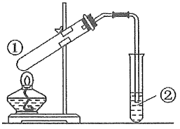

|  |  |  |  |
| --- | --- | --- | --- |
| 选项 | ①中试剂 | ②中溶液 | 实验目的 |
| A | 浓硫酸、无水乙醇（沸石） | 酸性高锰酸钾溶液 | 检验有乙烯气体生成 |
| B | 乙醇、乙酸、浓硫酸 | 氢氧化钠溶液 | 制取乙酸乙酯 |
| C | Cu、浓硫酸 | 溴水 | 验证的还原性 |
| D |  | 澄清石灰水 | 验证的热稳定性 |

8．下列说法正确的是（ ）

A．石墨中的碳原子呈杂化，是混合型晶体

B．4.6 g乙醇分子中含有共价键数为（为阿伏加德罗常数）

C．和结构相似，但硫化氢晶体中，一个周围有12个紧邻的分子，而冰中一个周围只有4个紧邻的分子

D．臭氧分子是非极性分子

9．室温下，下列各组离子在指定溶液中一定不能大量共存的是（ ）

A．与铝粉反应放出的透明溶液：、，、

B．常温下，由水电离的的溶液：、、，

C．使石蕊试液显红色的溶液：、、、

D．含有大量的溶液：，、、、

10．自然界中时刻存在着氮的转化，下图为分子在催化剂作用下发生一系列转化示意图。

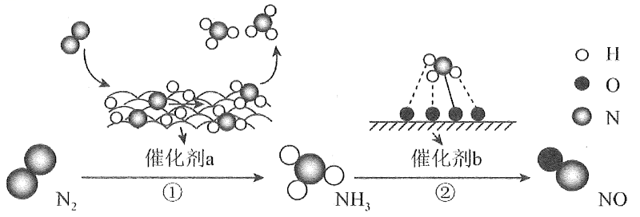

下列叙述正确的是（ ）

A．，均属于氮的固定

B．使用催化剂a、b均可以提高单位时间内生成物的产量

C．催化剂a、b表面均发生了极性共价键的断裂

D．在催化剂a作用下，氮原子发生了氧化反应

11．0.1 mol/L 溶液的pH随温度的变化如图所示，下列说法正确的是（ ）

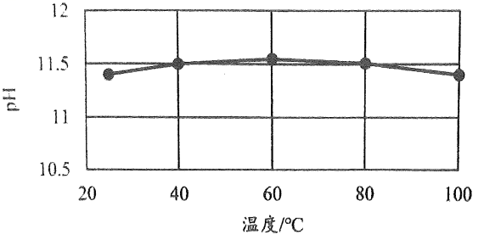

A．温度高于60℃时，pH变化主要受水的电离平衡移动的影响

B．常温下：

C．常温下：

D．升高温度，平衡逆向移动

12．负载有Pt和Ag的活性炭，可选择性去除实现废酸的纯化，其工作原理如图。下列说法正确的是（ ）

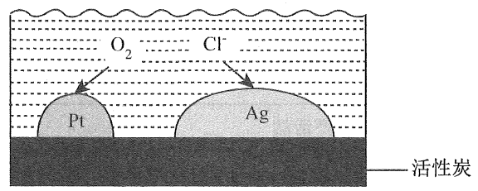

A．Ag作原电池正极

B．电子由Ag经活性炭流向Pt

C．Pt表面发生的电极反应：

D．每消耗标准状况下11.2 L的，最多去除1 mol Cl

**第Ⅱ卷共64分**

**注意事项：**

**1．用黑色字迹的签字笔或钢笔将答案写在“答题卡”上。**

**2．Ⅱ卷共4题，共64分。**

**二、填空题**

13．（16分）太阳能电池的发展已经进入了第三代，即铜钢镓硒CIGs（CIS中掺入Ga）等化合物薄膜太阳能电池以及薄膜Si系太阳能电池。

（1）Si的原子结构示意图为______，基态Cu原子的价电子排布式为______。

（2）硒（Se）为第四周期元素，相邻的元素有砷（As）和溴（Br），则3种元素的第一电离能从大到小顺序为______（用元素符号表示）。

（3）硫和碲与硒位于同主族，其简单氢化物和中，分解温度较高的是______；键角较大的是______，其原因是____________。

（4）β-MnSc的晶胞结构如图所示：

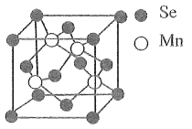

①β-MnSe中Mn的配位数为______。

②若该晶体的晶胞参数为apm，阿伏加德罗常数的值为，β-MnSe的密度______g·cm（列出表达式即可）。

14．（15分）酮基布洛芬片是用于治疗各种关节肿痛以及牙痛、术后痛等的非处方药。其合成路线如图所示：

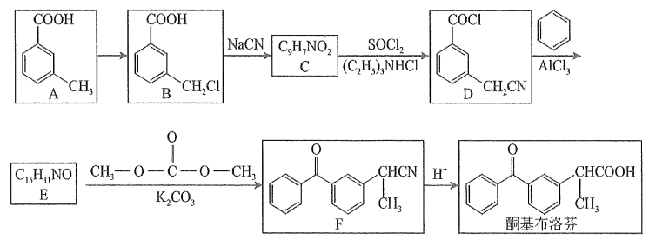

（1）A的化学名称为______。

（2）B的分子式为______。

（3）酮基布洛芬中官能团的名称为______。

（4）写出C的结构简式：______。

（5）写出D生成E的化学方程式：______。

（6）H为酮基布洛芬的同分异构体，其分子结构中含有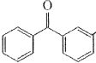的酯类化合物，写出任意一种H的结构简式______。

（7）参照上述合成路线，以和苯为原料（试剂任选），设计制备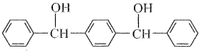的一种合成路线______。

15．（17分）氨基甲酸铵（）是一种白色固体，易溶于水和乙醇，难溶于。易分解、极易水解，可用作肥料、灭火剂、洗涤剂等。实验室用下图所

示装置制备氨基甲酸铵，已知有关反应原理： 

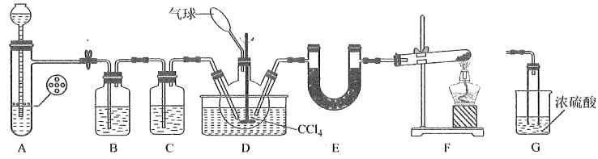

（1）仪器E的名称为______。

（2）装置F用于制备合成所需的原料气，写出实验室利用F制取该气体的化学反应方程式：__________________。

（3）装置C、E中所盛的药品分别是______、______。

（4）装置D采用的是冰水浴，其原因是____________。

（5）如果将D中连接气球的导管改连装置G，则G装置能控制原料气按化学计量数充分反应。若反应初期观察到G装置内浓硫酸中产生气泡，应该______（填“加快”、“减慢”或“不改变”）产生氨气的流速；此外，装置G还能______（用字母选项填空）。

A．吸收尾气中的氨气，防止污染

B．防倒吸

C．防止空气中的水蒸气进入反应器

（6）已知氨基甲酸铵遇水可完全水解为碳酸氢铵，现取长期存放的样品4.69 g（内含杂质），用足量石灰水处理后，使样品中碳元素完全转化为碳酸钙，过滤、洗涤、干燥测得质量为6 g。

求样品中氨基甲酸铵的质量分数为______（计算结果保留2位有效数字）。

16．（16分）氮及其化合物在工农业生产中有着重要应用，减少氮的氧化物在大气中的排放是环境保护的重要内容之一。

Ⅰ．（1）和完全反应，每生成0.1 mol NO时，吸收8.9 kJ的热量，写出该反应的热化学方程式____________。

又知，一定条件下，用催化还原可消除NO污染。

  kJ⋅mol

  kJ⋅mol

则 ______kJ⋅mol。

（2）一定温度下，向一体积不变的密闭容器中加入适量的和NO，发生上述反应，下列条件能判断该反应到达平衡状态的有______（填序号）。

A．混合气体的平均相对分子质量不变

B．

C．单位时间里有4*n* mol断开同时有4*n* mol 断开

D．混合气体的压强不变

E．混合气体的密度不变

（3）80℃时，将0.40 mol ；气体充入2 L已经抽空的固定容积的密闭容器中发生反应，隔一段时间对该容器内的物质进行分析，得到如下数据：

|  |  |  |  |  |  |  |
| --- | --- | --- | --- | --- | --- | --- |
| 时间 | 0 | 20 | 40 | 60 | 80 | 100 |
| /mol | 0.40 | *a* | 0.20 | *c* | *d* | *e* |
| /mol | 0.00 | 0.24 | *b* | 0.52 | 0.60 | 0.60 |

①计算：______mol。

②平衡后，向该容器中再充入0.2 mol 气体，平衡向______移动。（填阳离子交换膜“正反应方向”或“逆反应方向”）。

Ⅱ．利用如图所示原理去除NO。

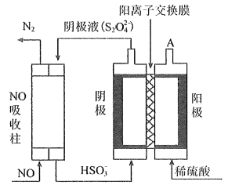

（4）基态N原子中，电子占据的最高能级为______能级，该能级轨道的形状为______。电解池中阴极反应式为__________________。

**河北区2023-2024学年度高三年级第一学期期末质量检测**

**化学答案**

选择题（36分）

|  |  |  |  |  |  |  |
| --- | --- | --- | --- | --- | --- | --- |
| 题号 | 1 | 2 | 3 | 4 | 5 | 6 |
| 答案 | C | A | A | B | D | B |
| 题号 | 7 | 8 | 9 | 10 | 11 | 12 |
| 答案 | C | C | D | B | A | B |

13．（16分，每空2分）

（1）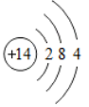 3d¹⁰4s¹

（2）

（3）  二者均采取杂化，S的电负性更强，成键电子对之间的斥力更大，键角更大

（4）①4 ②（合理给分）

14．（15分）

（1）间甲基苯甲酸（3-甲基苯甲酸）（2分）

（2）（2分）

（3）羧基、酮羰基（各1分）

（4）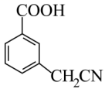（2分）

（5）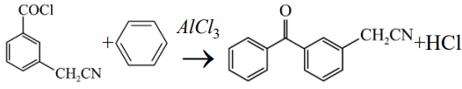（2分）

（6）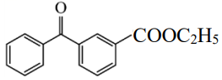（2分，合理给分）

（7）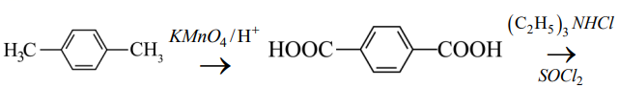

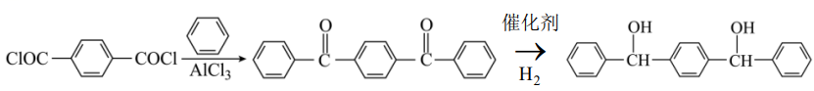（3分，合理给分）

15．（17分）

（1）U形管（U形干燥管）（2分）

（2）（2分）

（3）浓硫酸、碱石灰（或NaOH固体或CaO固体）（各2分）

（4）降低温度有利于提高反应物的转化率（或氨基甲酸铵的产率）（或答：降温可以防止因反应放热造成分解）（2分）

（5）加快（2分） ABC（3分，答对一个即可得1分）

（6）83%（2分）

16．（16分，每空2分）

（1）  kJ/mol -1155.5

（2）BC

（3）①0.28 ②正反应方向